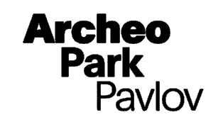
Stejná a přesto jiná!

5. 5. 2021
Archeopark Pavlov rozšířil expozici o novinky a interaktivní prvky pro celou rodinu. Nenápadné šuplíky umístěné ve výstavních vitrínách umožní návštěvníkům osahat si pravěk na vlastní kůži.
Pro veřejnost se muzeum znovuotevře už 11. května, a i přes přísná omezení provozu bude spuštěna celá expozice, včetně interaktivních prvků. Návštěvník bude odhalovat tajemství ze života pravěkých lovců mamutů skrze rekonstrukce artefaktů a interaktivní technologie. Sáhne si tak na předměty, na které běžně může nahlížet jen přes sklo. Pohladit si bude moci třeba kožešinu soba nebo bizona, zjistí, jak velký byl zub mamuta, nebo jak ostrý může být pazourek. V šuplíku návštěvník najde i moderní dotykové obrazovky s aktivitami a hrami.
Zároveň pracovnice Archeoparku Pavlov připravily pracovní list pro rodiny s dětmi, který malé i velké návštěvníky provede celou expozicí, upozorní je na zajímavosti a dětem prostřednictvím her a úkolů ukáže dobu lovců mamutů.
Rozšíření vzniklo ve spolupráci s Archeologickým ústavem Akademie věd ČR v Brně a grafickým studiem Pixl-e.
www.archeoparkpavlov.cz
archeopark@rmm.cz
720 948 231

